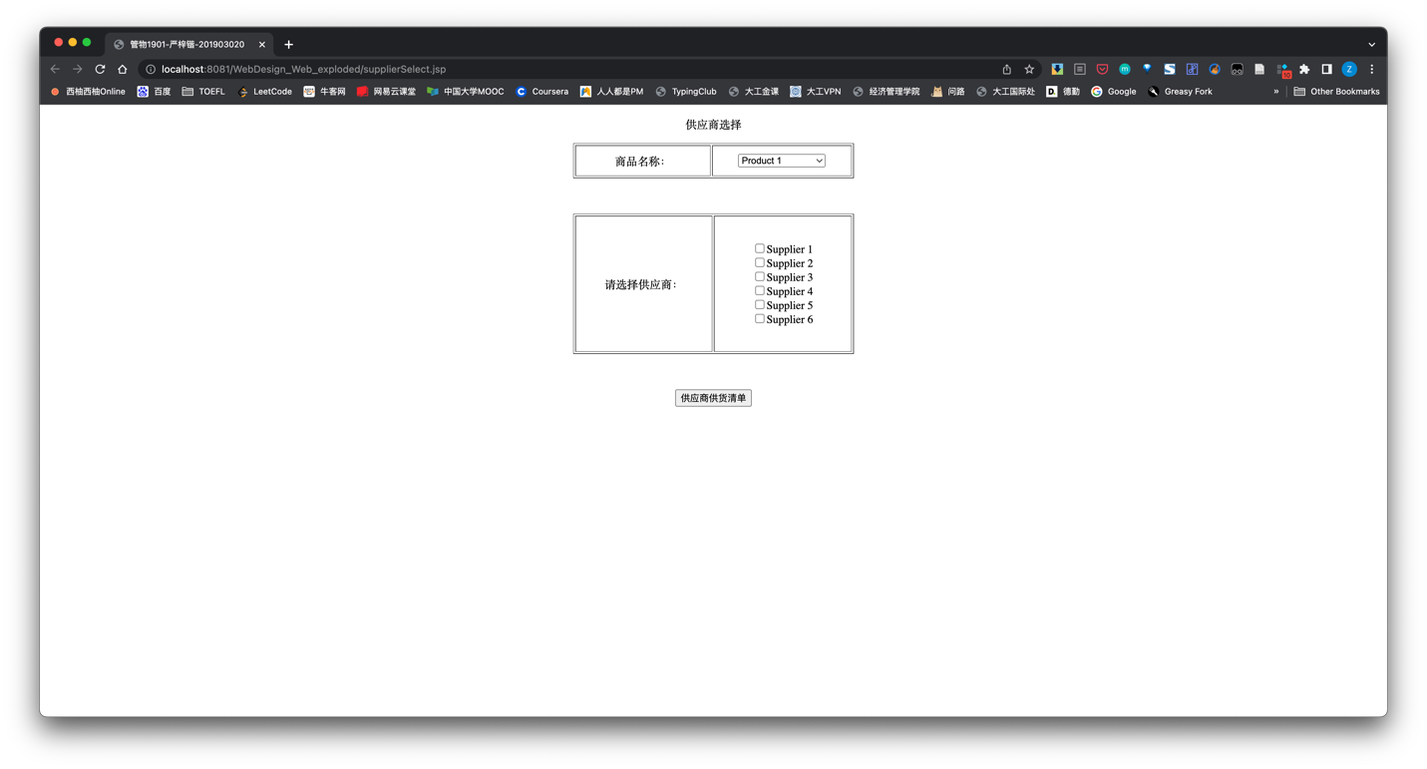

Figure 供应商选择运行界面截图

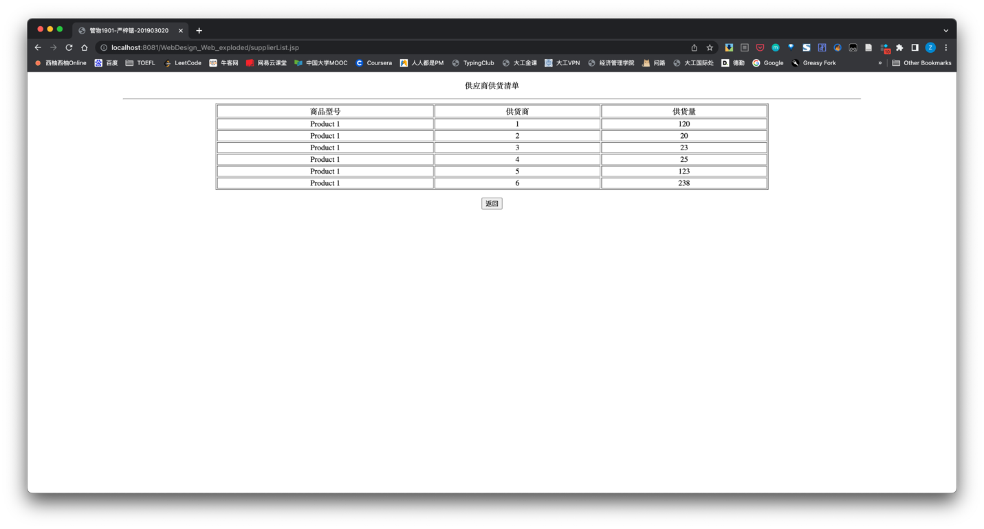

Figure 2 供应商供货界面运行截图